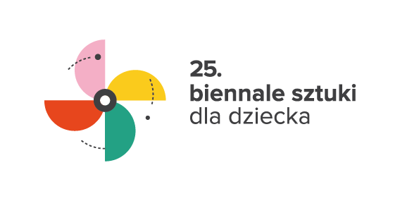

**25. Biennale Sztuki dla Dziecka**

25 maja – 1 czerwca 2025

Poznań

**Kontakt:**

W razie pytań związanych z dostępnością wydarzenia skontaktuj się   
z Martą Maksimowicz, koordynatorką dostępności:

* **telefon**: 884 936 747 (możesz kontaktować się także przez WhatsApp)
* **e-mail:** dostepnosc@csdpoznan.pl

**Pawilon, oddział Galerii Miejskiej Arsenał:**

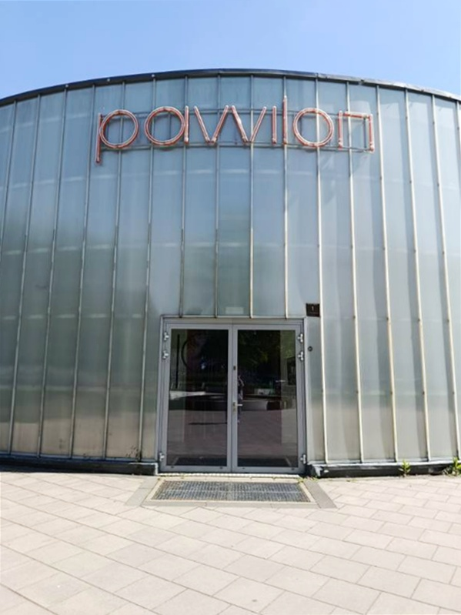**Adres:** ul. Ewangelicka 1, Poznań

**Możliwości dojazdu:**

* **tramwajem** → najbliższe przystanki tramwajowe to: Małe Garbary (linie tramwajowe nr 7, 8, 17), Plac Bernardyński (linie tramwajowe   
  nr 3, 5, 13, 16). Najbliższe przystanki autobusowe to Małe Garbary   
  i Grobla (linie autobusowe 174, 176, 190).
* **rowerem →** przed budynkiem Pawilonu znajduje się stojak   
  na rowery.
* **samochodem →** najbliższy parking to ZDM Chwaliszewo;

**Przestrzeń Pawilonu:**

* **wejście do Pawilonu** znajduje się na parterze, w budynku nie ma pięter;
* 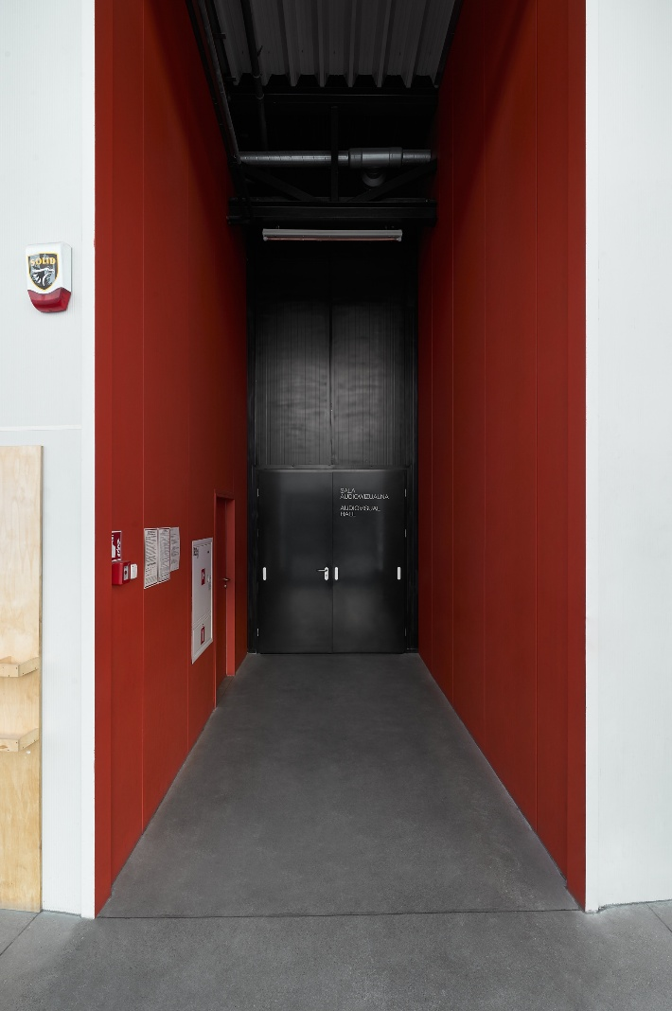wejście na widownię znajduje się na wprost głównego wejścia   
  do budynku;
* istnieje możliwość przebywania na widowni na wózku;
* 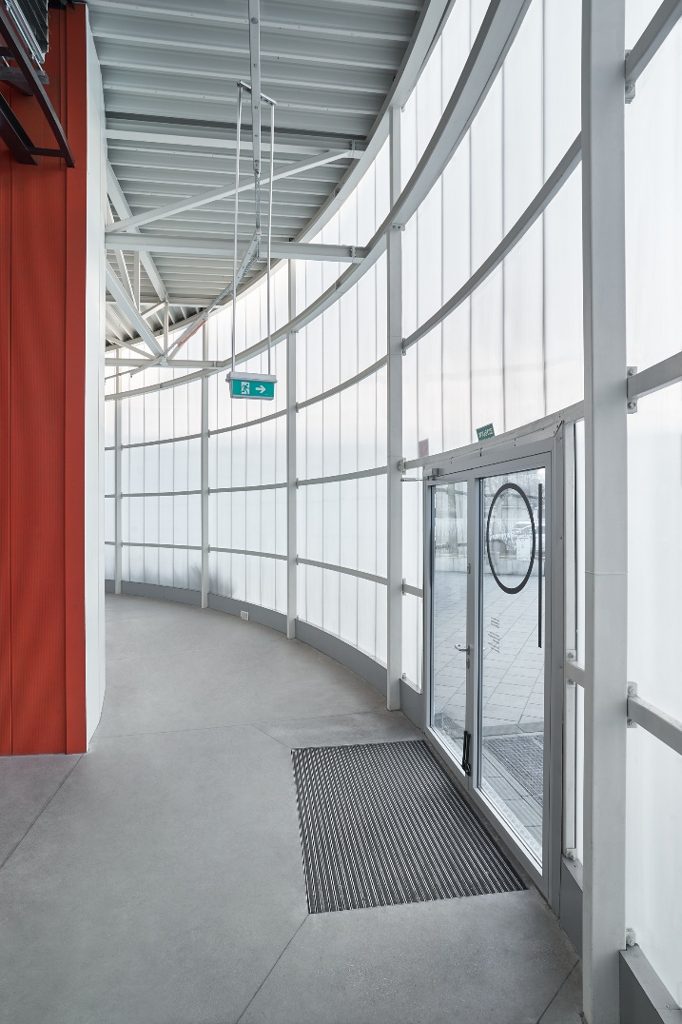**hol** w Pawilonie ma kształt łuku;
* po lewej stronie od wejścia do budynku znajduje się wieszak   
  na okrycia wierzchnie, za nim bar. Przy barze znajduje się kilka stolików i krzesła.
* hol jest bardzo szeroki, można poruszać się po nim jeżdżąc na wózku; Nie ma tu żadnych progów; Po obu stronach holu stoją parawany, odgradzają część przestrzeni, która jest dostępna tylko dla pracowników i pracowniczek;
* 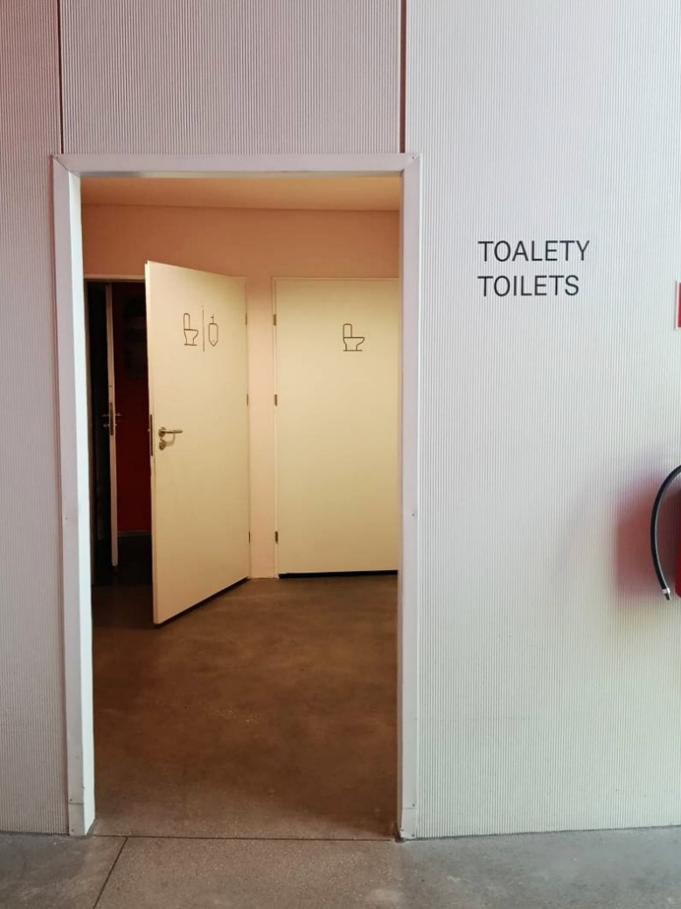za barem znajdują się toalety: damska, męska i do osób   
  z niepełnosprawnością ruchową;